# 顶会论文检索和热词分析工具

# 需求分析与概要设计

## 项目说明

## 项目目标：

本项目是一个Web应用，帮助学者了解近期ICCV, CVPR, ECCV三大顶级会议的热门话题，快速查找论文。

## 软硬件环境需求

软件的运行环境规定如下：

操作系统：服务器端可以运行在Windows7以上的操作系统

数据库：Elasticsearch 8, redis 7.0, mysql 8以上

网络：客户端需要联网操作，可以在IE8以上，支持css3,html5的高级浏览器上正常运行.

## 使用的关键技术：

（1）使用Elsticsearch做论文存储和全文检索

（2）使用Redis缓存用户历史记录

（3）使用Html Agility Pack和Quarz实现分布式多节点爬虫

（4）使用ML.NET实现基于热词和用户历史记录的推荐系统

（5）使用apache echarts实现数据可视化

## 需求分析

## 系统用例

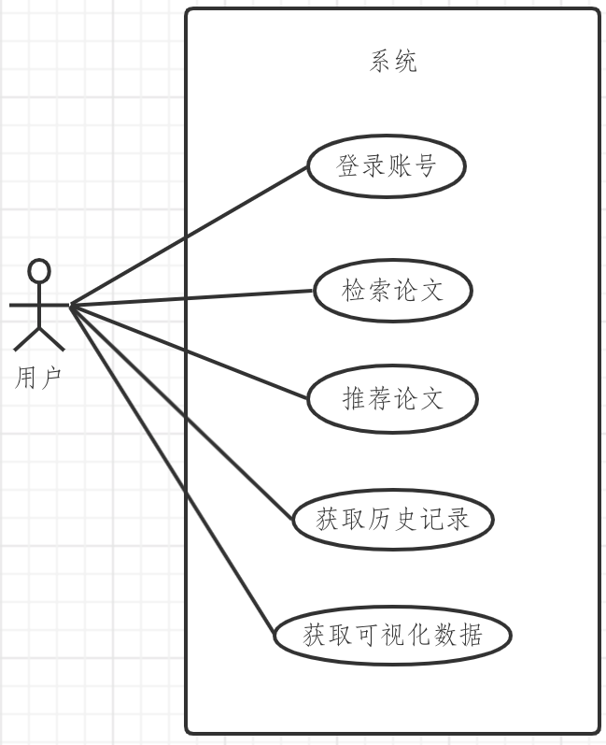

图 系统用例图

1. **登陆**

**参与者**：用户

**基本事件流**：用户进入网站登陆页面，进行登陆。首次登陆需填写部分必要信息。

1. **检索**

**参与者**：用户

**基本事件流**：用户在网站主界面可以依据主题检索、浏览可能需要的论文。

1. **推荐**

**参与者**：用户

**基本事件流**：用户进入网站推荐界面，可以获得推荐阅读的论文。

1. **获取历史记录**

**参与者**：用户

**基本事件流**：用户进入历史记录界面，可以阅读或点击进入历史论文记录。

1. **获得可视化数据**

**参与者**：用户

**基本事件流**：用户可在数据统计界面浏览可视化数据，包括以列表、统计图、词云（、知识图谱）等方式呈现的数据。

## 业务流程

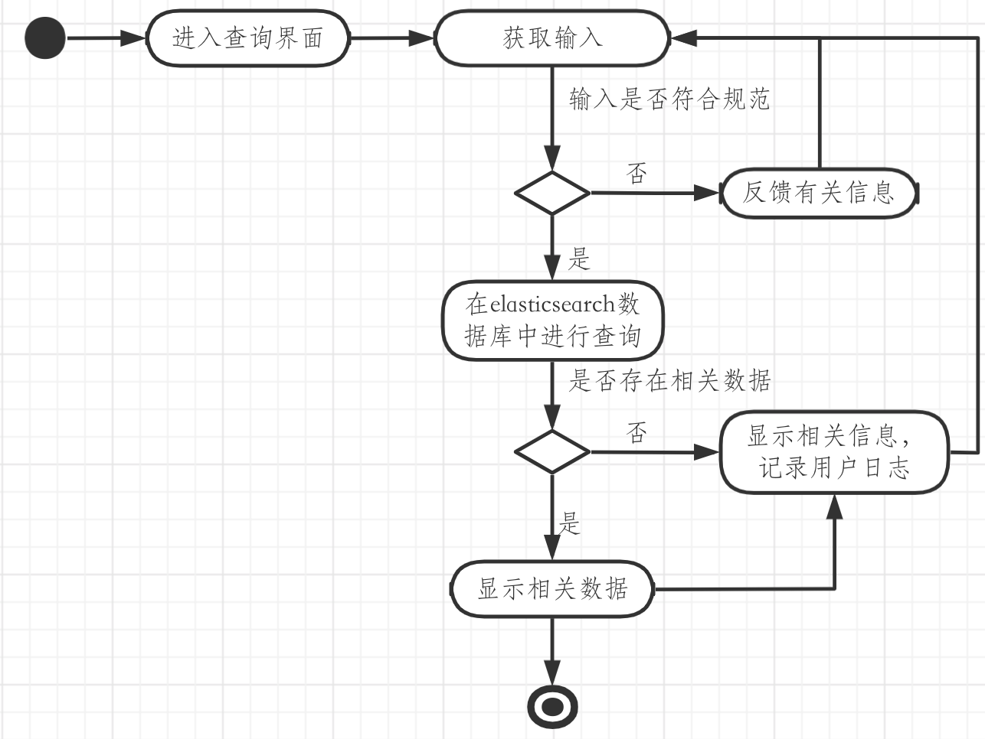

图 查询流程图

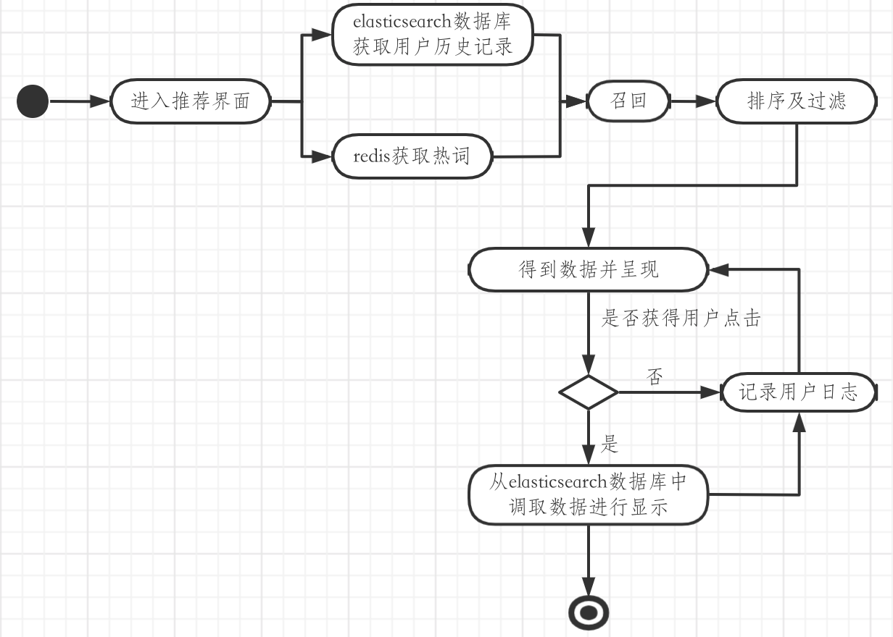

图 推荐流程图

## 概要设计

## 功能模块设计

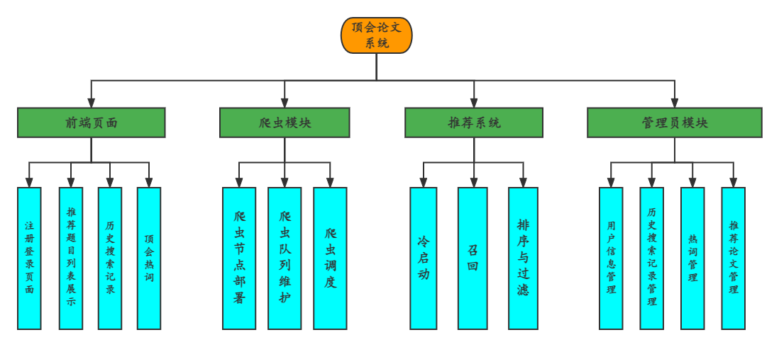

图 功能模块图

1. **注册登录**

**输入：用户名、密码**

**输出：注册(登录)成功(失败)页面**

**功能概述：** 用户输入用户名和密码进行注册(登录)，如果成功返回注册(登录)成功的界面，否则返回注册(登录)失败的界面

1. **课程成绩查询**

**输入：用户发送查看推荐论文的请求**

**输出：推荐的论文题目列表展示界面**

**功能概述：**用户发送查看推荐论文的请求，前端将请求发送给后端处理，后端接受请求调用推荐系统模块进行推荐，将推荐结果发送给前端，前端将结果渲染在Web界面上。

1. **历史搜索记录**

**输入：用户发送查看历史搜索记录的请求**

**输出：用户历史搜索记录展示界面**

**功能概述：** 用户发送查看历史搜索记录的请求，前端将请求发送给后端处理，后端接受请求后调用管理员模块中历史搜索记录管理，查询用户历史搜索记录，将查询结果发送给前端，前端将结果渲染在Web界面上。

1. **顶会热词**

**输入：用户发送查看顶会热词的请求**

**输出：顶会热词展示界面**

**功能概述：**用户发送查看顶会热词的请求，前端将请求发送给后端处理，后端接受请求后调用管理员模块中定会热刺管理，根据用户要求查询对应热词，将查询结果发送给前端，前端将结果渲染在Web界面上。

1. **爬虫节点部署**

**输入：**

**输出：**

**功能概述：**

1. **爬虫队列维护**

**输入：**

**输出：**

**功能概述：**

1. **爬虫调度**

**输入：**

**输出：**

**功能概述：**

1. **冷启动**

**输入：**

**输出：**

**功能概述：**解决系统冷启动问题，包括物品冷启动和用户冷启动。对于物品冷启动，基于协同过滤更新物品相似度表。对于用户冷启动，先提供非个性化的推荐，搜集到一定量的用户行为数据之后，再转为个性化推荐。

1. **召回**

**输入：候选论文集**

**输出：召回后的论文集**

**功能概述：** 输入候选论文集，根据用户的兴趣和历史行为，筛选出找回后的论文集。候选集规模大、模型和特征简单、速度快，尽量保证用户感兴趣数据多召回。

1. **排序与过滤**

**输入：召回后的论文集**

**输出：用户推荐的论文集**

**功能概述：**输入召回后的论文集，通过排序模型给论文打分，返回TOPN的论文集用作推荐。

1. **用户信息管理**

**输入：**

**输出：**

**功能概述：** 对用户信息的增删改查以及鉴权。

1. **历史搜索记录管理**

**输入：**

**输出：**

**功能概述：**对用户历史搜索记录的增删改查。

1. **热词管理**

**输入：**

**输出：**

**功能概述：** 对论文热词的增删改查。

1. **推荐论文管理**

**输入：**

**输出：**

**功能概述：**对推荐系统产生的推荐结果进行查询。

## 核心类图

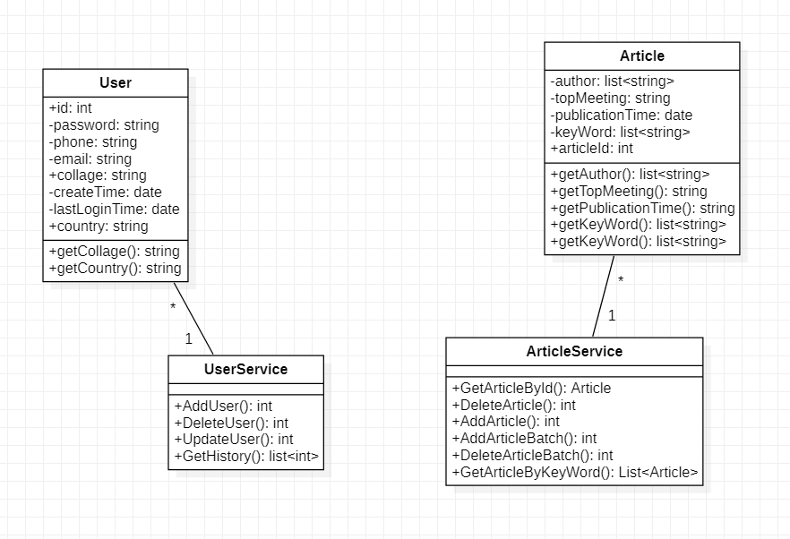

图 核心类图

## 界面设计

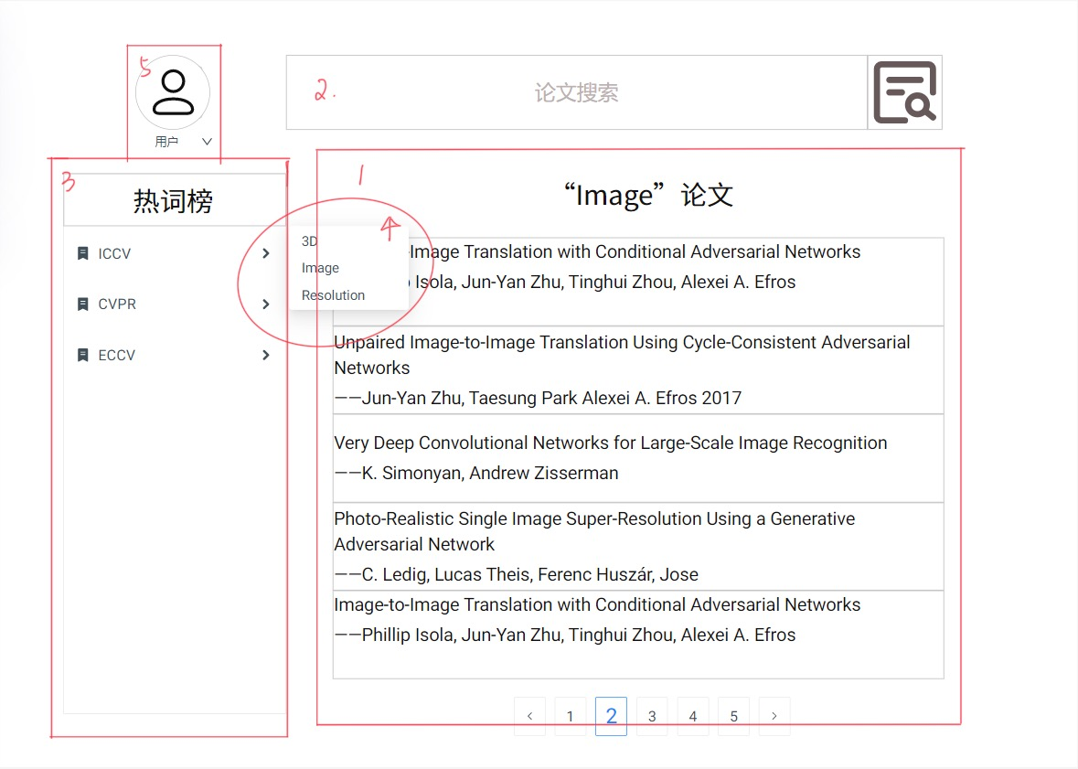

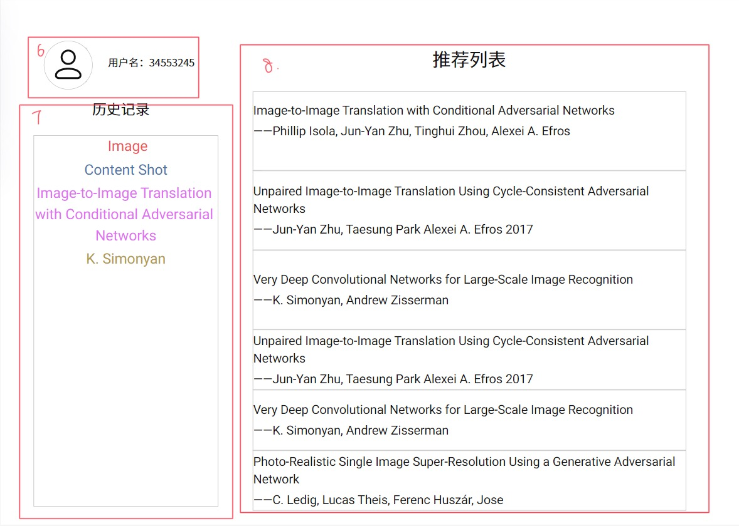

各区域功能如下：

1. 展示与对应热词相关的近期的论文题目
2. 提供论文查找功能，用户可提供论文的题目、关键词或作者
3. 提供指定顶级会议的热词
4. 展示具体会议的近期热词
5. 提供用户信息界面，包括用户的信息，历史搜索记录及针对不同用户的推荐论文列表
6. 展示用户的信息
7. 展示用户的历史搜索记录
8. 为用户提供的推荐论文的题目列表